-

昌吉州公共资源交易平台招标计划
发布操作手册（招标人）

目 录
一、 准备工作 2
1. 1 、 浏览器配置 2
1. 1.1 、 Internet 选项设置 2
1. 1.2 、 关闭拦截工具 6
1. 1.3 、 兼容性视图设置 6
二、 账号注册 7
三、 招标计划发布业务操作 11
3. 1 、 基本流程图 11
3.2 、 招标计划 11

一、准备工作

1.1 、浏览器配置

1.1.1 、Internet 选项设置

注意：请使用 IE10 以上版本
为了让系统插件能够正常工作，请按照以下步骤进行浏览器的配置。
1 、打开浏览器，在“工具”菜单→“Internet 选项” ，如下图：
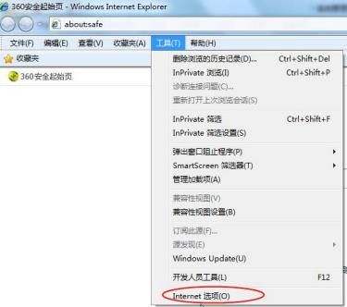
2 、弹出对话框之后，请选择“安全”选项卡，具体的界面，如下图：

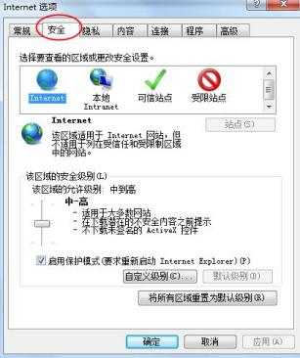
3 、点击绿色的“受信任的站点” 的图片，如下图：
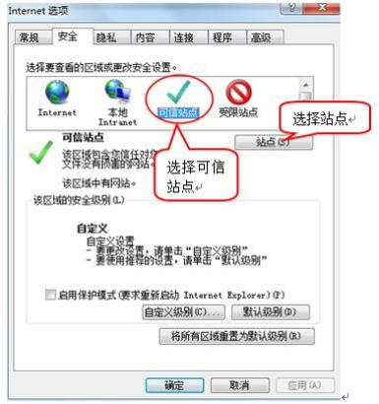
4 、点击“站点”按钮，出现如下对话框，如下图：

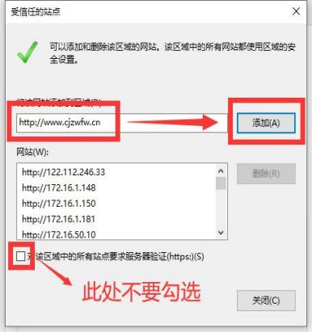
输入地址：http://www.cjzwfw.cn/，然后点击“添加”按钮完成添加，再按“关闭”按钮退出。
5 、设置自定义安全级别，开放 Activex 的访问权限，如下图：
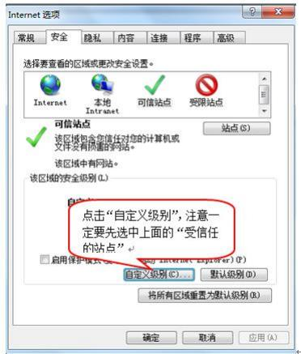

会出现一个窗口，把其中的 Activex控件和插件的设置全部改为启用，如下图：
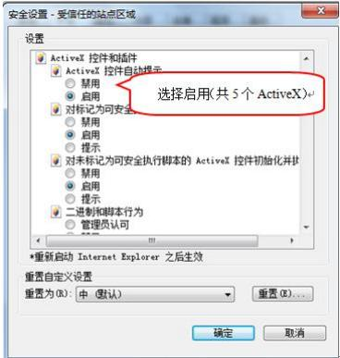
文件下载设置，开放文件下载的权限：设置为启用，如下图：
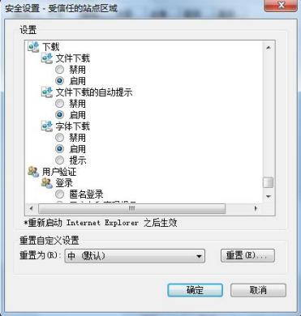

1.1.2 、关闭拦截工具

上述操作完成后，请将拦截工具关闭再试用。在 IE 浏览器工具栏中关闭弹出窗口阻止程序的操作，如下图：
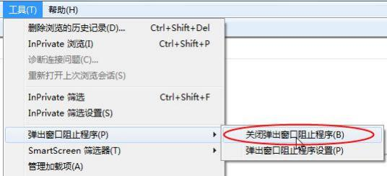

1.1.3 、兼容性视图设置

1 、打开浏览器，在“工具”菜单→“兼容性视图设置” ，如下图：
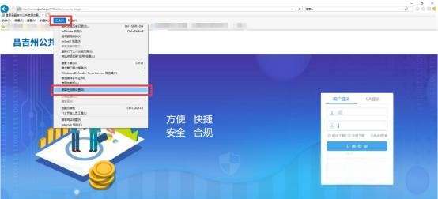
2 、点击“兼容性视图设置 ”出现对话框如下图

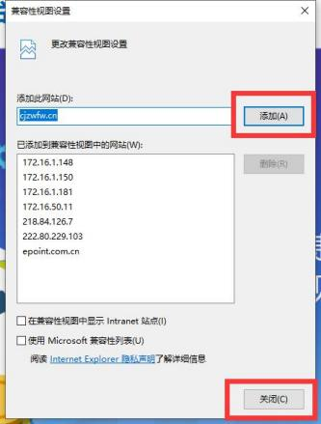
输入地址：cjzwfw.cn，点击“添加”然后关闭。

二、账号注册
1 、访问昌吉州公共资源交易平台：https://www.cjzwfw.cn/TPBidder/memberLogin点击免费注册
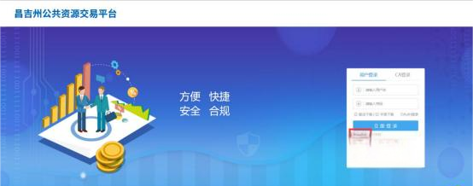
2 、请仔细阅读注册协议，点击“ 同意 ”进入下一步

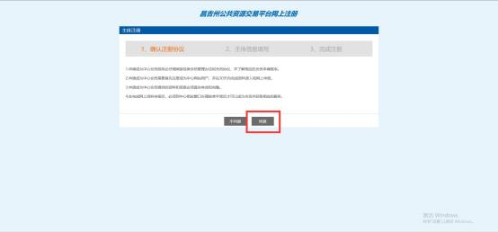
3 、填写信息
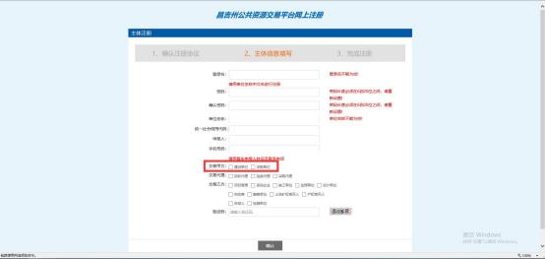
登录名：用于登录昌吉州公共资源交易平台的账号
密码：登录密码
单位名称：招标所在单位名称
统一社会信用代码（也可以说如组织结构代码）：申报人：联系人
手机号：联系人手机号（该手机号用于找回密码和找回账号）
交易甲方：勾选建设单位即可，不要勾选其他类型的身份。
4 、填写完验证码点击确认即注册成功

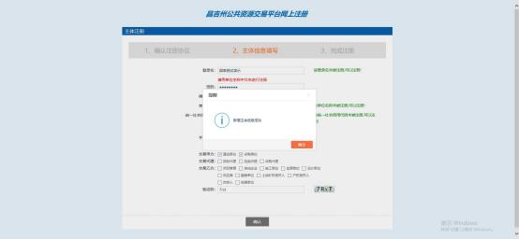
5 、点击确认后自动登录，请保管好账号信息
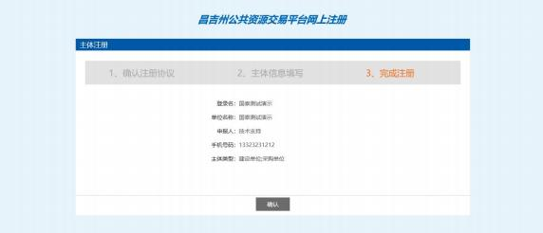
6 、该提示为账号信息未完善，点击确定前往完善信息
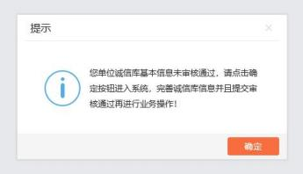
7 、点击“修改信息 ”，进行账号信息完善，若账号信息未完善则无法使用招标计划功能

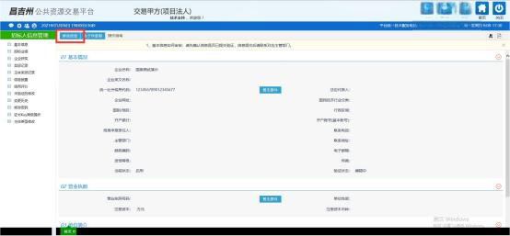
8 、填写信息，标红“* ”项为必填项，主管部门选择：住建局，完成后点击下一步
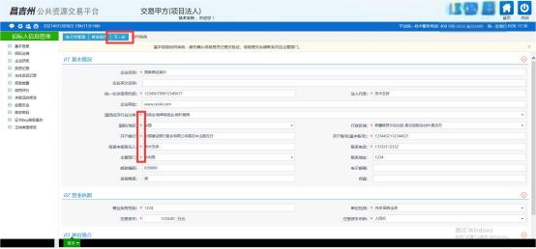
9 、点击提交信息，在弹出的签署意见对话框中填写信息，确认提交后自动审核通过，提示验证通过后请刷新页面或者退出账号重新登陆即可看到招标计划模块。

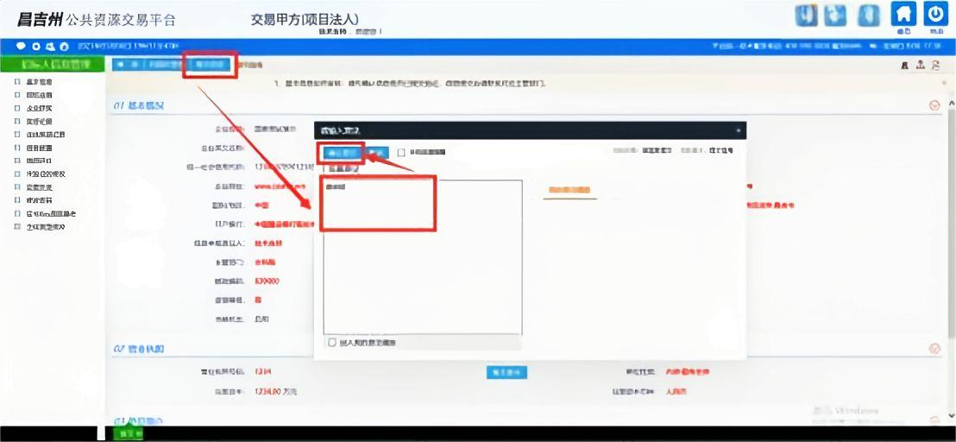

三、招标计划发布业务操作

3.1 、基本流程图

工程业务→招标方案→招标计划
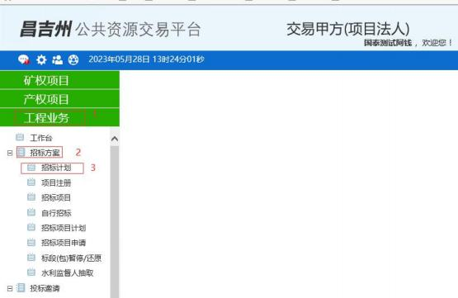

3.2 、招标计划

基本功能：发布项目招标计划。
操作步骤：

1 、 点击“工程业务→招标方案→招标计划 ”菜单，进入项目列表页面。如下图：
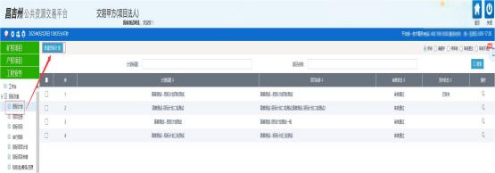
2 、点击“新建招标计划 ”按钮，进入“新建招标计划 ”页面。首先填写计划标题。如下图：
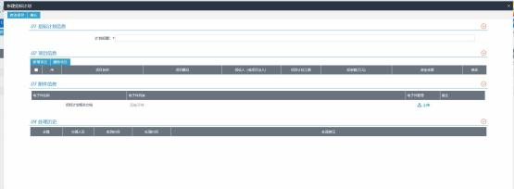
3、计划标题填写完成后，点击新建项目进入项目信息详细页面，如下图所示：
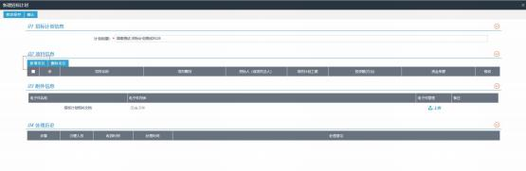
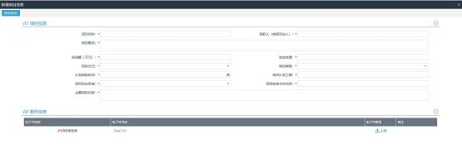

项目名称：填写该项目的项目名称
招标人（或项目法人）：按实际选择该项目的招标人或法人。
项目概况：按实际填写项目的概况
投资额（万元）：项目投资额，单位万元
资金来源：项目资金来源
招标方式：项目的招标方式
项目类型：根据实际情况选择
计划招标时间：根据实际情况选择项目招标时间
项目计划工期：根据实际情况填写项目计划工期
项目所在区域：请选择到具体县市
项目批准文件名称：项目批准的文件
项目审批（核准/备案）文件：根据实际填写信息。标题及核准/备案部门信息为必填项。主要内容：该项目的介绍或填写项目概况。
项目批复表：上传该项目的批复文件
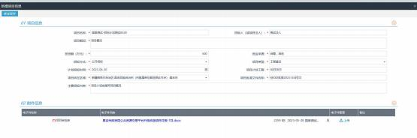
以上信息填写完成后点击左上角的修改保存按钮即可，保存成功后即显示在招标计划页面中，如下图所示：
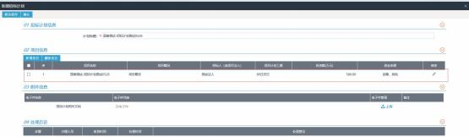
4 、如若修改，可点击项目信息后修改按钮，进入到招标计划信息页面进行修改。

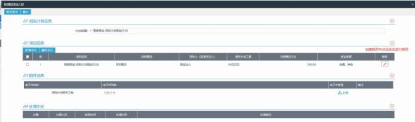
5 、信息填写完成确认无误后，点击左上角“确认 ”按钮进行提交。在弹出的意见框中输入“确认无误 ”或其他意见后点击确认提交后自动发布到网站对应的招标计划栏目中
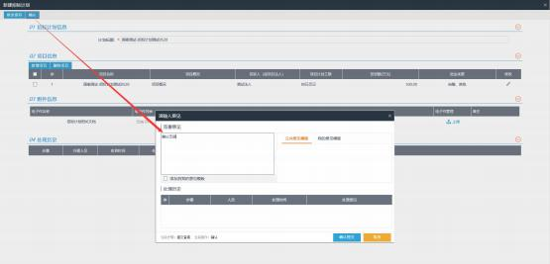
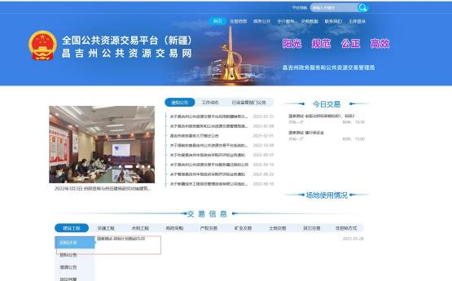

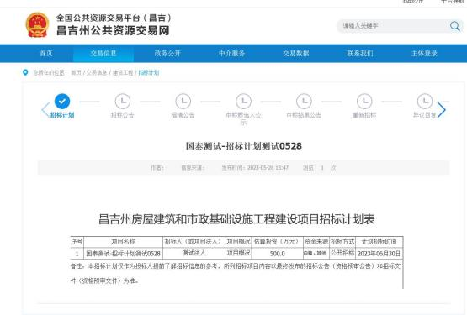
6 、招标计划列表页面上，在编辑中状态，可以选中要删除的项目，点击“删除项目 ”按钮，可删除该项目。如下图：
